Провели инструкторско-методическое занятие по спасению утопающих

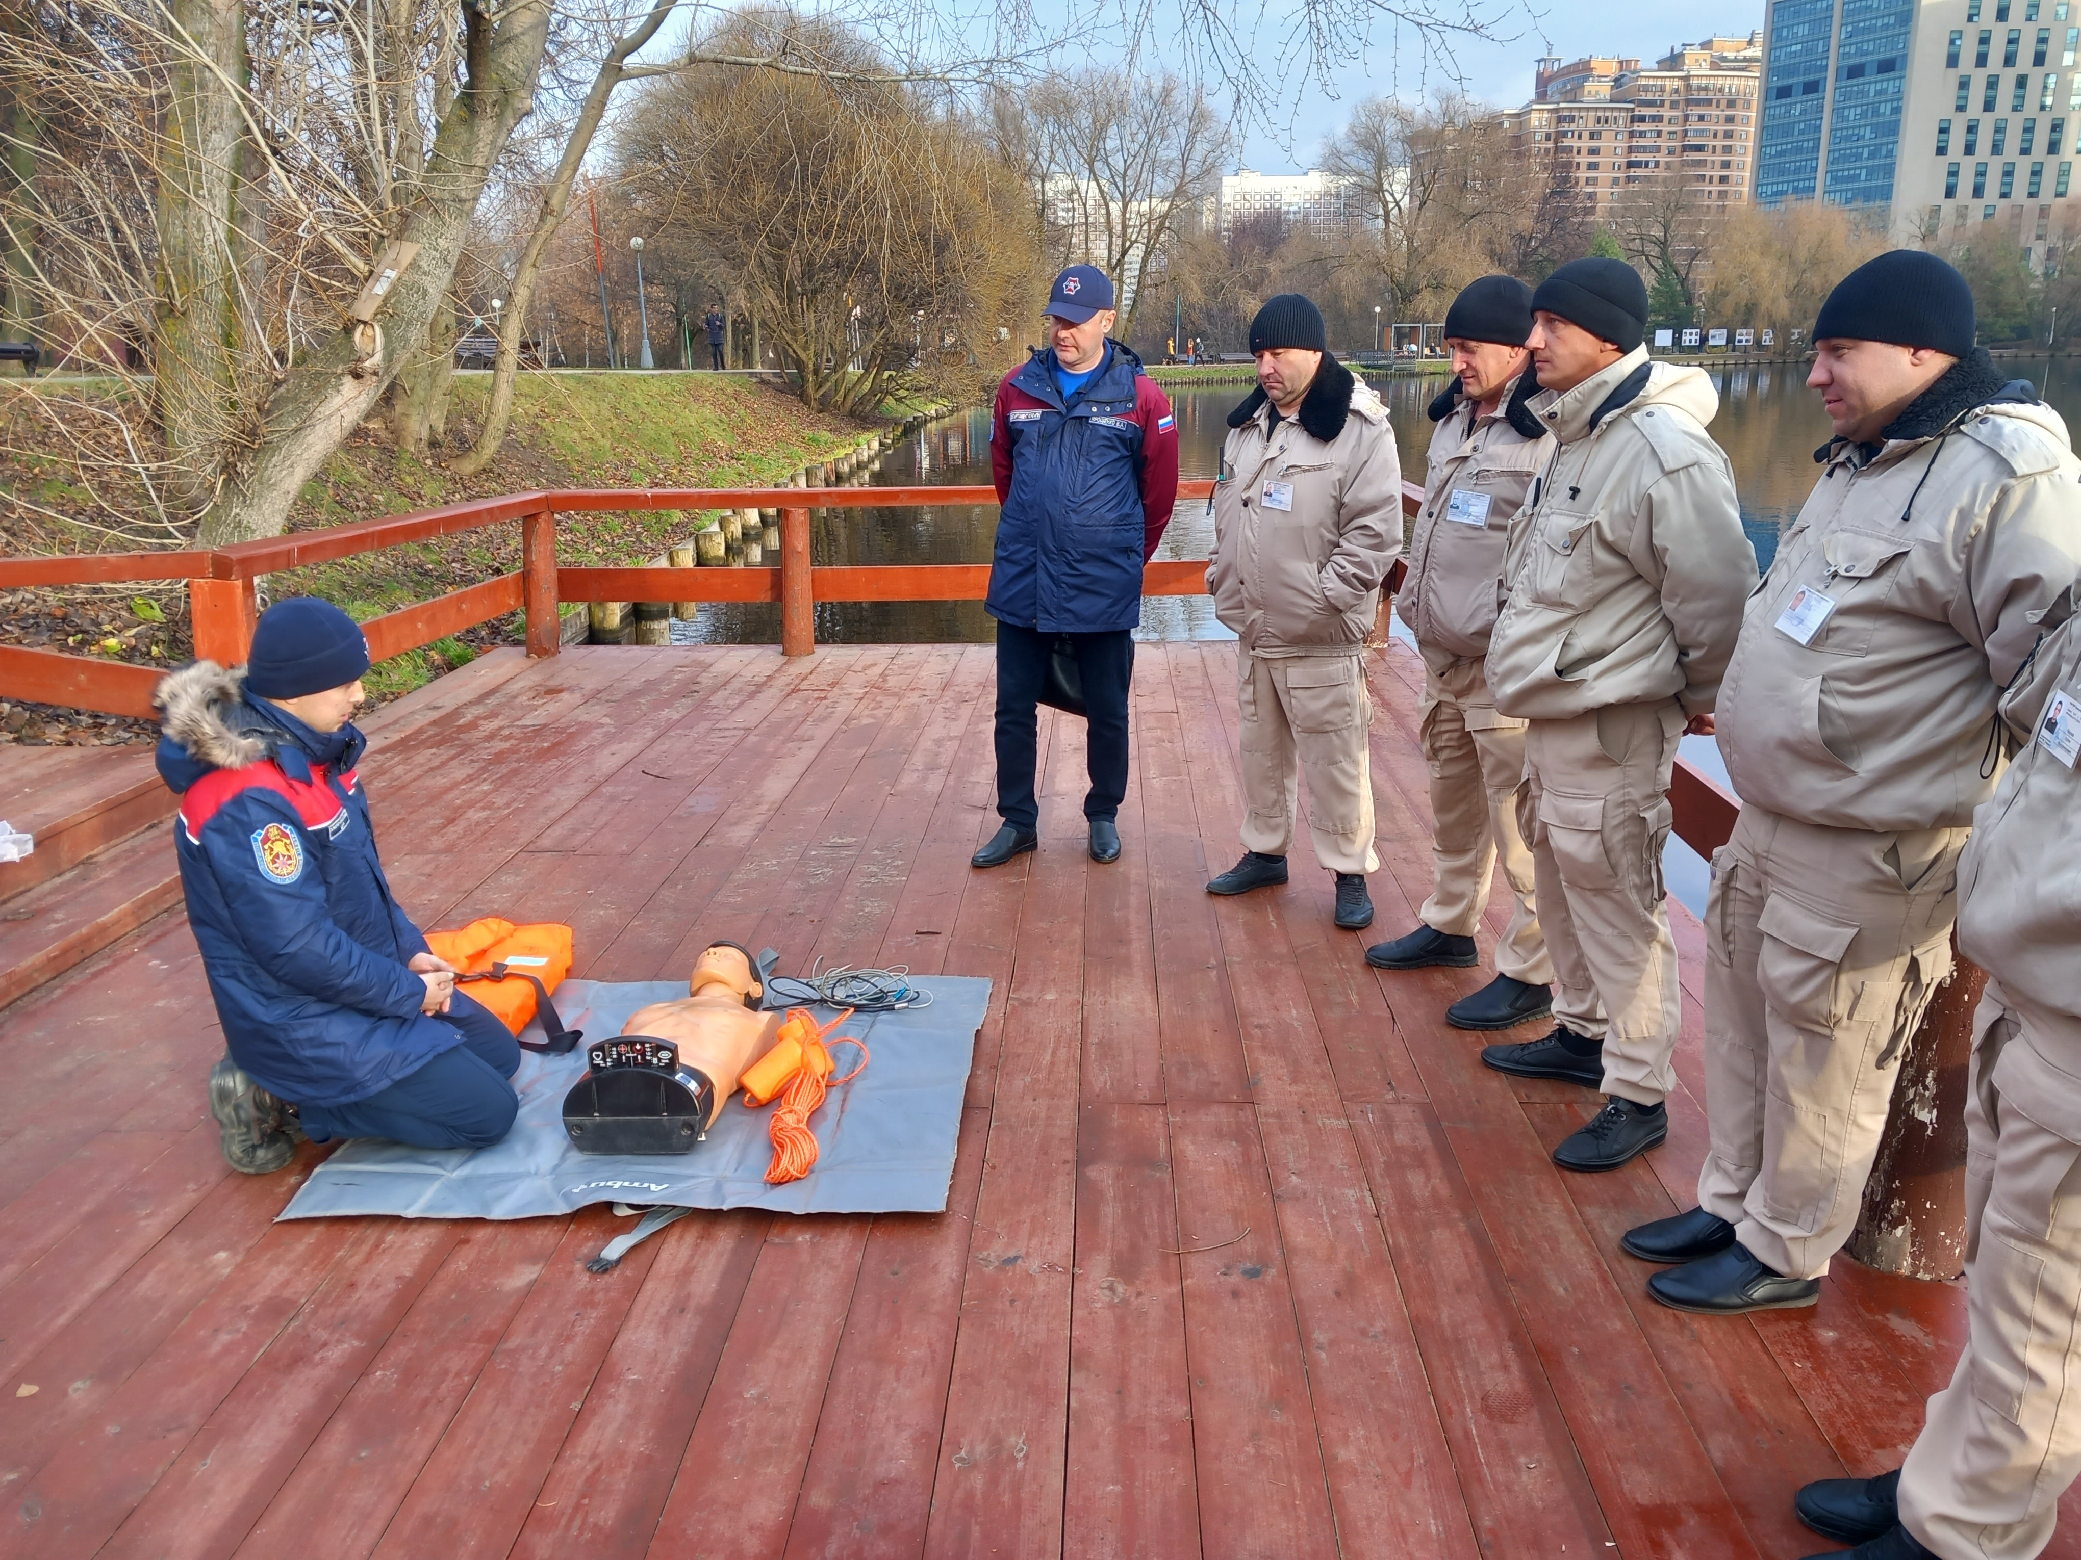

Управление по ЮЗАО Департамента ГОЧСиПБ организовало для работников Воронцовского парка, в котором целых пять прудов, инструкторско-методическое занятие по обеспечению безопасности на водных объектах и оказанию первой помощи.
На занятии были практически отработаны ситуации, в которых должна оказываться помощь утопающим и пострадавшим от переохлаждения. Приемы оказания первой помощи показывали спасатели Аварийно-спасательного отряда № 8 ГКУ «Пожарно-спасательный центр». Они продемонстрировали необходимые средства для спасения провалившихся под лёд людей, а также работу с манекеном-тренажером «Гошей», что позволило на практике обучиться сердечно-легочной реанимации.
Сотрудники Департамента ГОЧСиПБ передали свой практический опыт, подробно рассказав о правилах спасения людей при происшествиях на воде, разъяснив порядок действий в различных ситуациях, угрожающих жизни и здоровью пострадавших.
В конце занятия заместитель начальника Службы ГО и ЧС по ЮЗАО Департамента ГОЧСиПБ Владимир Ярошенко подытожил: «Чем больше работников парков мы обучим приемам спасения, тем больше мы спасем жизней. Поэтому мы охотно делимся своими знаниями и опытом. Ведь человеку все равно, кто его спас, профессиональный спасатель или обученный работник парка. Главное – жизнь спасена!»

